**CURSOS GRATUITIOS PARA FIREFOX**

Como hemos comentado anteriormente en los cursos no gratuitos: “Dado que no hay cursos ni ningún tipo de formación profesional para la creación de extensiones de Firefox, en lo que nos centraremos será en cursos sobre el lenguaje de programación con el que se desarrollan los complementos de Firefox, que son: HTML y CSS”.

1. **Curso de desarrollo de aplicaciones en “miriadax.net”**



Como primera opción para aprender de forma gratuita, está la opción de la página web de “Miriada X”.

Este curso es para principiantes y capacita para un primer nivel de desarrollo de aplicaciones móviles genéricas en HTML5 y para Firefox OS. El curso ilustra los conceptos con ejemplos sencillos y multidisciplinares, tanto de programación, como de diseño gráfico o de diseño de la interacción. Los participantes aprenderán a diseñar interfaces con HTML y CSS, así como a programar en JavaScript nuevas funcionalidades y aplicaciones. Se enseñará a crear aplicaciones Web genéricas independientes de dispositivo, así como a empaquetarlas para FirefoxOS.

Para acceder a este curso lo único que hay que hacer es registrarse, e ir viendo el contenido que van subiendo al portal, y además cuenta con ejercicios propuestos por los profesores que lo imparten, para poder afianzar los conocimientos. El transcurso de este curso es online y totalmente gratuito.

Además muestran las fechas en las que se tienen que ir haciendo las actividades para poder seguir con el correcto transcurso del curso y del aprendizaje.

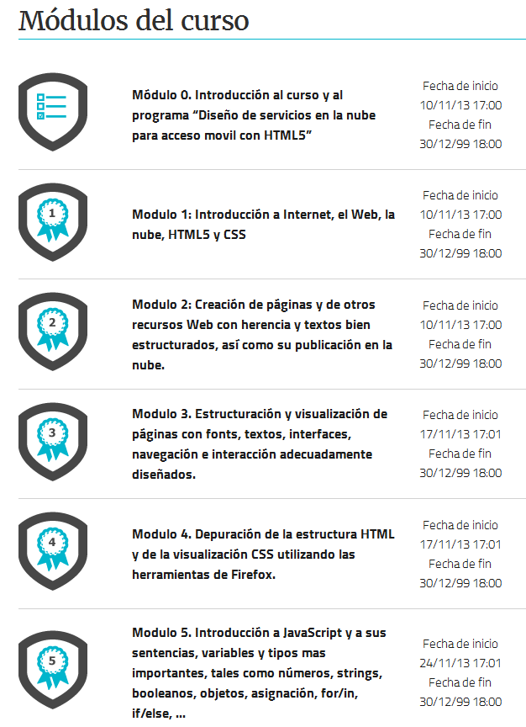

El curso tiene una duración de 9 semanas con 40 horas de estudio. Y al final del curso, si se ha seguido el correcto transcurso con las actividades propuestas, la página ofrece un diploma como reconocimiento del curso al que has asistido y los conocimientos que has adquirido.

<https://miriadax.net/web/firefox-os>

1. **Curso de desarrollo en Firefox OS “DevCode”**

Como segunda opción está el proyecto de DevCode, que es un curso online con el que se puede aprender a programar, y para ello lo único que hay que hacer es registrarse.

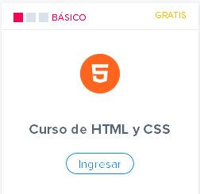

Este curso está orientado a capacitar desarrolladores web en los principios de desarrollo de este sistema operativo. Es un curso completamente online y los contenidos que se tratan durante el mismo, son los siguientes:

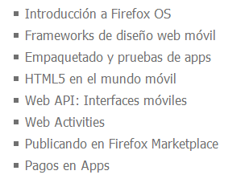

https://devcode.la/cursos/